失業對策


組別: 第七組
系級: 經濟三
組長: 蔡智丞(49242036)
組員: 童子彰(49242013)、陳漢松(49242054)
邱信瑋(49242043)、翁育祿(49242055)
黃鵬華(49242006)
目錄

1.組內分工…………………………………P.3

2.國內失業對策…………………………P.4~11

3.國外失業對策比較……………………P.12~15

4.經濟模型分析…………………………P.16~18

5.結語………………………………………P.19

6.資料來源…………………………………P.20

組內分工
第一部分─資料收集
- 國內部份:蔡智丞、陳漢松
◎介紹造成失業的原因，並找出歷年來對於國內失業所採行的對策。
- 國外失業對策:邱信瑋、黃鵬華
◎所進行比較的外國國家為南韓、新加坡、日本、香港都為亞洲的海島國家，由於台灣經濟發展跟這些國家類似，可作為台灣失業對策的一個參考。
- 經濟模型資料分析及結語:童子彰、翁育祿
◎運用課堂所學的勞動經濟模型分析資料，收集所需模型資料，檢驗模型的結論跟現實發生情況是否一樣，最後對整個報告做結。
第二部分─上臺報告
國內部份:蔡智丞
國外部份:邱信瑋
經濟模型應用:童子彰
結語:翁育祿
投影片撥放:陳漢松
第三部分─書面整理
書面資料統合:黃鵬華
台灣的失業對策
- 台灣的失業問題
1、結構性失業
A.台灣經濟結構的轉變：農業→工業→服務業
B.政策建議：教育、職業訓練；區域間產業平衡發展，輔導產業的遷移。

2、循環性失業
A.主要因素：經濟的不景氣而造成勞動市場需求不足
B.建議：擴張性的財政政策，貨幣政策

3、摩擦性失業
因轉或工作或剛出社會的初次尋職者而造成的失業
（1）、中高年齡失業
（2）、社會新鮮人失業問題
政策建議：就業輔導，提供求才求職訊息

二、台灣的失業對策
主動（積極）政策：

（一）總體策略
1、積極出口：出口導向的經濟政策

2、擴大公共工程：十大建設、新十大建設、擴大公共建設計畫、公共服務擴大就業計畫

- 新十大建設

原因及必要性；
1、為加速國家經濟結構轉型及升級，帶動民間投資、促進就業並提升生產及文化生活環境品質，辦理擴大公共建設投資計畫。

2、公共投資嚴重不足不足:如圖
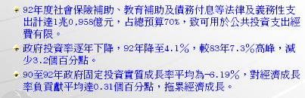
3、民間投資率需提升

4、就業機會有待創造

預期效果：下頁
1、提升人力資本

2、帶動民間需求

3、創造就業機會

4、誘發技術進步，且創造新興產業（觀光）

B.擴大公共工程建設方案：

預期效果；

- 公共服務擴大就業計畫

（一）、一般對象：35～65歲，三年內累計工作達6個月以上之失業者
（二）、 特定對象﹝不受上述資格限制﹞：
1. 負擔家計婦女
2. 45～65歲中高齡者
3. 持有政府核發身心障礙手冊者
4. 原住民
5. 生活扶助戶中有工作能力者
6. 其他經中央主管機關認為有必要者
（三）、 其他對象：不符合上述資格者，將安排其他相關職業訓練及就業推介。
（四）、 工作期間：每一工作計劃以六個月為一期，每人合計最多工作十二個月。
（五）、薪資待遇：每月薪資約16720至22000元左右，享勞健保。
（二）產業策略
發展新興產業—
1、發展文化創意產業（結合數位科技）
2、發展觀光（結合地方文化）
3、發展生態環境保育工作
4、社會福利之照顧產業（EX:安養院）
5、拓展服務業

(三)投資策略
A.加速人力資本的投資，提升勞工技能
B.教育投資＋職業訓練 → 提升競爭力以增加生產力

例如：
1、新十大建設中的投資人才創意研發（五年五百億）

2、E世代人才培育計畫－－－
E世代人才培育計畫，旨在透過國際化環境的營造、活力青少年的養成、終身學習社會的建立，培育具有競爭能力與國際視野的新世紀國民。

（四）勞動策略
1、勞動法律的鬆綁
2、工資彈性化：
1996至2001年間，台灣就業創造不足，除傳統製造業喪失國際競爭力優勢外，工資調整機制僵化意識因素之一。因此，鬆綁鬆綁勞動法規，提升工資變動伸縮性，降低勞動成本，亦是抒解失業問題的途徑之一。根據估計，在勞動市場富有伸縮性之下，失業率每上升1個百分點，實質工資率下降0.19個百分點，可使勞動成本想對降低；而勞動成本降低，可增強企業競爭力，促進就樣增加，失業率相對降低。

3、工時彈性化
根據估計，在其他條件不變下，勞動市場彈性係數（以部分工時就業人數佔總就業人數比率為替代變數），每提高1個百分點，約可使失業率下降.0.13個百分點，顯示推廣彈性工時，可擴大就業機會，抒解失業壓力。

4、退休金制度

預期效果：
增加勞動市場彈性，及減少結構性失業及摩擦性失業

被動策略：

（一）失業保險
（二）失業救助
例如：
就業保險法：92年1月1日正式實施遭遇非自願性失業事故時，獲得失業給付、提早就業獎助津貼、職業訓練生活津貼及健保費補助等之保障。
經發會對有關就業保險之問題，達成「建構完整就業安全體系，失業保險業務由勞保體制脫離，單獨立法辦理，並與職業訓練與就業服務體系結合」之共識，經勞委會邀集相關單位研擬就業保險法草案，立法院於91年4月25日三讀通過，5月15日總統公布，於92年1月1日正式實施。
就業保險法施行之目的，在提供勞工於遭遇非自願性失業事故時，獲得失業給付、提早就業獎助津貼、職業訓練生活津貼及健保費補助等之保障，以維持其失業期間之基本生活，並協助其儘速再就業。就業保險法中明訂勞委會為本保險之主管機關，其業務委任本局辦理，並由勞工保險監理委員會負責業務監理及爭議審議。

（實施內容）：

本保險各種保險給付之請領條件如右：
  一、 | 失業給付：被保險人於非自願離職辦理退保當日前三年內，保險年資合計滿一年以上，具有工作能力及繼續工作意願，向公立就業服務機構辦理求職登記，自求職登記之日起十四日內仍無法推介就業或安排職業訓練。
  二、 | 提早就業獎助津貼：符合失業給付請領條件，於失業給付  領期限屆滿前受僱工作，並參加本保險三個月以上。
  三、 | 職業訓練生活津貼：被保險人非自願離職，向公立就業服務機構辦理求職登記，經公立就業服務機構安排參加全日制職業訓練。

備註：被保險人因定期契約屆滿離職，逾一個月未能就業，且離職前一年內，契約期間合計滿六個月以上者，視為非自願離職，並準用前項之規定。
本法所稱非自願離職，指被保險人因投保單位關廠、遷廠、休業、解散、破產宣告離職；或因勞動基準法第十一條、第十三條但書、第十四條及第二十條規定各款情事之一離職。

國外的失業對策
一,日、韓、港、星面臨的經濟問題
國家 | 失業原因
日本 | 1.泡沫經濟2.亞洲金融風暴  3.世界景氣低迷
南韓 | - 亞洲金融風暴2.美景氣走緩  3.IT產業不景氣 4.北韓核武問題
新加坡 | - 亞洲金融風暴 2.美景氣走緩  3.大陸及印度的競爭
香港 | - 亞洲金融風暴 2.面臨結構性調整  3.回歸後大陸新興城市競爭

各國失業率之比較

二,各國主要對策
(1)金融改革部分
日本: 成立獨立之金融監理機構與資產管理公司
南韓: 成立獨立之金融監理機構與資產管理公司
香港: 促成證交所與期交易所的合併及上市

(2)刺激國內需求部分
日本: 推出加速改革計畫
南韓: 2003年6月辦理「2003年追加預算」
新加坡: 提出12億美元「緩和經濟衰退衝擊配套措施」及
62億美元「預算外援助配施」
香港: 2001年10月推出158億港元之振興經濟方案

(3)防止通貨緊縮對策部分
日本:
- 持續執行寬鬆貨幣政策及擴張性財政 政策、加速處理不良債權、穩定金融體 系、穩定股市措施、改善銀行業惜貸。
- 成立「銀行持股購買機構」向銀行購 買所持有之上市公司股票，以減輕銀行 在股市出脫持股賣壓。
香港:
陸續提出穩定房市措施（停止興建及出售國宅及國有 土地）、寬鬆銀根、振興旅 遊業、港幣存款免稅與減稅 及促進就業措施。

(4)產業結構調整部分
日本: 推出「e-Japan」計畫（表七），選定醫療、IＴ產業、生活科技、奈米等範圍，作為今後之發展目標。
南韓: 推動「21 世紀全韓 網路發展計畫」、「培育服務業發展方案」及選定「10 大新一代 成長動力產業」。
香港: 提出「數位 21」資訊科技策略，擬將發展香港為電子、商務及數位化城市。
新加坡:推出「Industry 21 」等新興產業 發展計畫，藉以推動新興產業之發展。

(5)增加就業機會部分
日本: 鼓勵創造地方就業機會或勞工創業支援獎助金
南韓: 推動「綜合失業對策」，包括創造就業機會及維持雇用水準、增加公共服務短期就業、加強失業者職訓等。
香港: 政府增加雇用3萬臨時工，並推出26億港幣失業者培訓措施。
新加坡: 推出8.1億星幣訓練計畫，協助勞工獲得就業機會。2003年另推出「彈性薪資」建議案，降低法定工資，使雇主減少裁減員工。

三,對台灣失業問題的啟示

1.儘速處理問題金融機構

2.重視並預防通貨緊縮風險

3.不偏廢擴張性財政政策與結構改革

4.調整產業結構

5.長短期就業措施並重
經濟模型與實例

- 台灣:90’s結構性失業,產業外移,低技術性勞工大量失業
說明:unskilled workers 彈性大
skilled workers 彈性小

- cross-elasticity of factor demand
percent of change in x1 < 0 互補
= --------------------------------
percent of change in p2 > 0 替代
ex: 商品1:labor(skilled workers&unskilled workers)
商品 2:capital

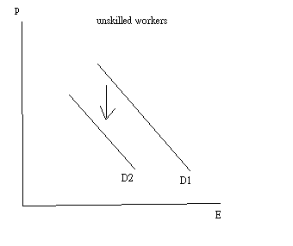
當p2(capital)價格下降,x1(unskilled workers)需求下降,交叉彈性>0,兩者為替代關係
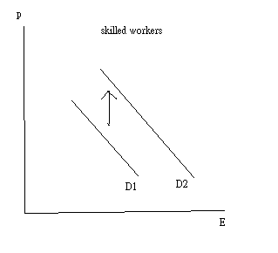
. 當p2(capital)價格下降,x1(skilled workers)需求上升,交叉彈性<0,兩者為替代關係

- 實際案例:
政府提供外商投資減稅→廠商多買capital設備,
demand of unskilled workers↓,因為有新的設備替代他們的工作
demand of skilled workers ↑,因為需要更多會操做使用機器的的人
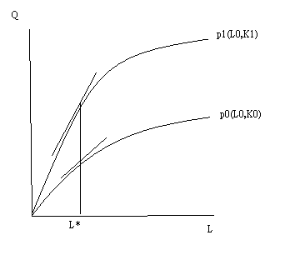

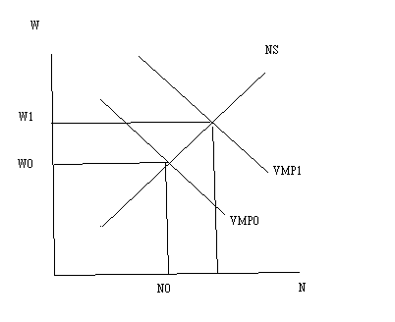
N ↑ W ↑ (Nominal )
結論:增加 skilled workers 的就業機會
減少 unskilled workers 的就業機會
因此,政府再面臨產業轉型時,會有搭配方案,人才培訓,在職訓練,提升專業技能,才能更繼續增加社會就業率,安定社會。
失業對策結語及補充部分
補充：關於推動新興產業部份，台灣推動「兩兆雙星計畫」，另推動知識經濟方案，以提高國際競爭力，兩兆雙星是指將半導體產值與彩色影像顯示器兩項產業的產值在二００六年時，各自突破一兆元，並且推動數位內容與生技產業成為具發展潛力的兩個明星產業。
結語：近年來國內工業部門的勞動需求與使用量不但未曾減少，而且有擴張的趨勢，顯示工業部門之規模不但未曾萎縮，且持續在擴充。此外，國內基層失業者逐年增加的人數遠超過歷年外勞累計的增加量。那麼，為何國內基層之失業人口會急遽上升？其原因不外有二：第一、該部門進行快速產業結構調整，致使人力結構加速「新陳代謝」之調整。第二、面對近年來的國際競爭及景氣低迷，某些企業優先採行裁減本國基層勞工以為因應，導致外勞對國內勞工即產生了排擠或替代效果。
近十年，外籍監護工與家庭幫傭之累計數量增加了十萬人次以上人，顯示，台灣社會人口高齡化及家庭核心化的趨勢日益嚴峻，導致老人、病殘、嬰兒等的監護需求急遽增加；而挾其廉價勞力的相對優勢，外籍勞工正快速地從「補充性」勞力轉變為「替代性」，侵蝕我國部分的基層工作機會。
多數傳統產品乃最終的消費必需品，而高科技產品多數僅為生產、行銷、及管理這些最終產品的中間投入，故產業發展政策除了持續發展高科技產業外，也要面對「只有夕陽產品而無夕陽產業」的現實，不斷將傳統產業的成品轉型為多樣化、精緻化、高附加價值的產品，才能克服後進國家的競爭壓力。若能將傳統產品順利轉型為高附加價值產品，必可充分運用中高齡勞力過去所累積的技術與經驗，從而解決中高齡失業的問題。
中小企業的生命週期大多相當短暫，加以缺乏研發能力與經費，故產品轉型對多數中小企業來講，既沒有任何誘因，且其可行性又極低。政府應提供技術援助，將職業訓練下放給勞資雙方參與，同時扮演現代政府的主要角色—「整合」中小企業研發的力量。當然，其最根本之道，仍在於改善國內的教育制度、建立「彈性、多樣化、區域性」的職業訓練體系、創造「終身學習」的環境，如此就不會被廉價勞力輕易擊敗。
隨著產業結構快速轉變與生產技術日新月異，勞工必須藉由職業訓練或回流教育來培養終身可被雇用的能力。目前國內各公辦職訓機構由於缺乏競爭機制，不僅訓練課程與容量無法滿足企業需求，而且與公辦就服機構各行其政，缺乏有效整合，不利失業勞工再就業能力之培養。因此，建議政府一方面重新調整公辦職訓機構的定位，未來只有民營職訓機構無法辦理或不願辦理的訓練課程仍由公辦職訓機構辦理之外，其餘全交由民間辦理；另一方面應強化職訓機構與就服機構的整合，以落實訓用合一，維持就業安全體系的整體性。對於無法順利再被僱用之失業者，應培養其自營作業的能力。此外，政府也應開放多元入學管道，鼓勵各大學院校針對勞工的需求提供回流教育。

資料來源
國內部分資料出處：
1、行政院經濟建設委員會綜合計劃處民國91年6月24日
《當前台灣失業率攀升之分析與對策 》
2、勞委會網站：http://www.cla.gov.tw/
3、經建會網站：http://www.cepd.gov.tw/index.jsp
國外部份資料出處:
- 亞洲時報:http://www.atchinese.com/2005/02/0214rep3.htm
- 雅虎奇摩知識加
- 亞洲新一代各國經濟http://www.eastart.net/friendship/zwjl_yazhouxydggjj.htm
- 金融風暴各國財政措施http://www.moea.gov.tw/~ecobook/ecotoday/et372/b1.htm
經濟分析資料出處:
- George J. Borjas,Labor Economics,3th,2005,McGraw-Hill

